Задание 3: DCL

3. Тест: В новой сессии подключиться как hr_user и попытаться выполнить SELECT * FROM Employees;. (Должно сработать).

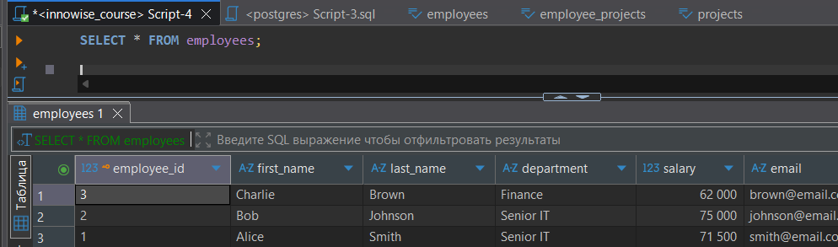

4. Как hr_user, попытаться выполнить INSERT нового сотрудника в Employees. (Должно завершиться неудачей).

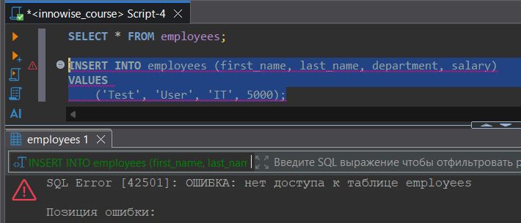

6. Тест: Как hr_user, попробовать выполнить INSERT и UPDATE сотрудника. (Теперь должно сработать).

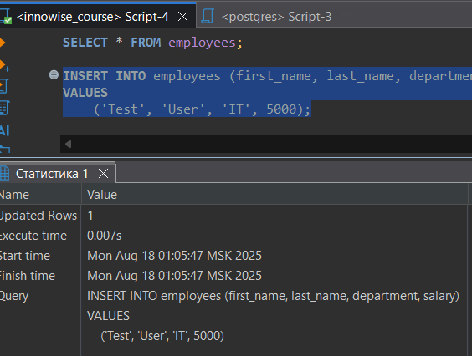

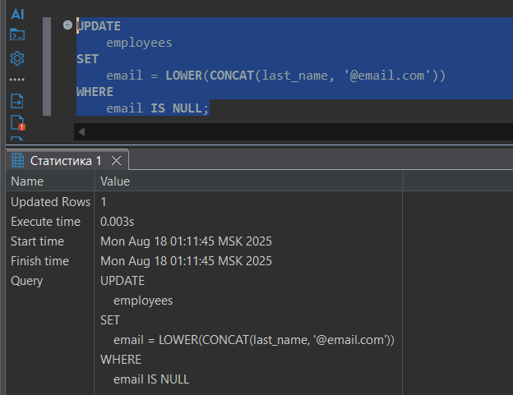

Было

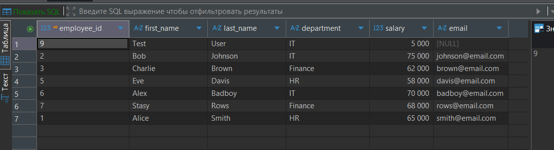

Результат

